附件2
中国政府奖学金评审系统操作指南（学生版）
步骤一：登陆“中国政府奖学金来华留学管理信息系统”，网址为https://studyinchina.csc.edu.cn/，选择页面语言。
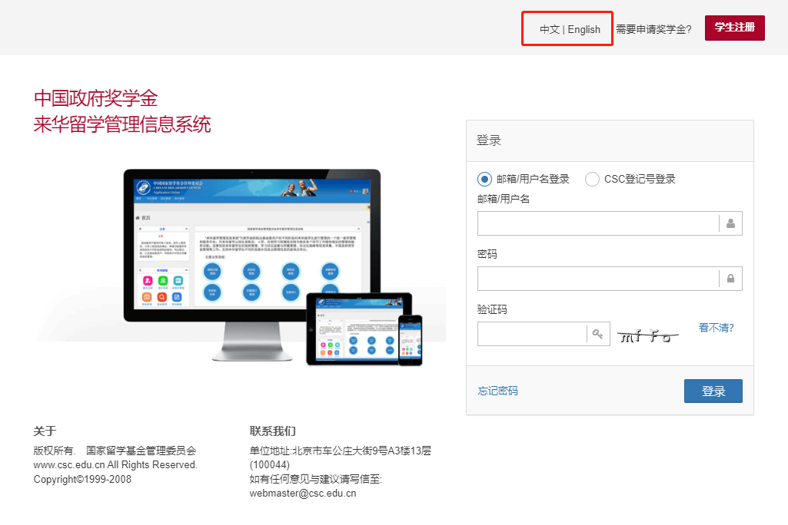

步骤二：在右侧登录框中，选择“CSC登记号登录”，输入本人CSC登记号和密码，输入验证码，点击“登录”按钮。
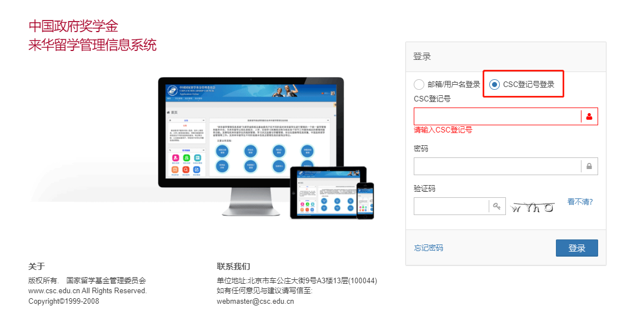

步骤三：选择“奖学金年度自评”
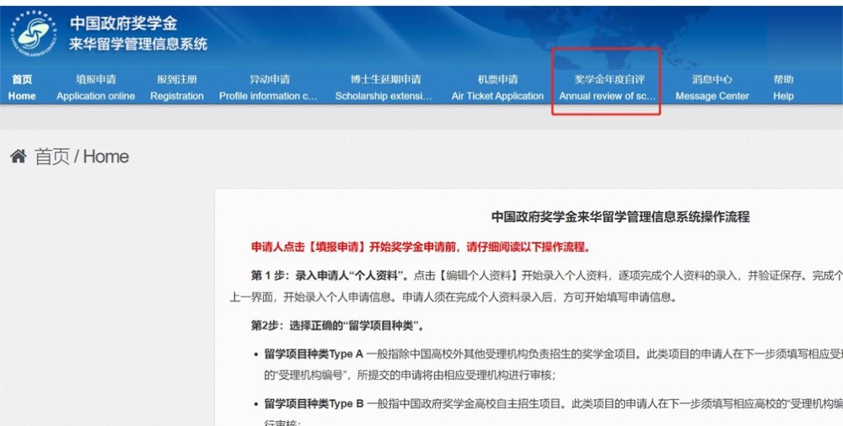

步骤四：进入自评页面，根据要求填写相关内容，上传成绩单等附件信息。（请注意，自评前请先完成“中国政府奖学金院校评估问卷”。）
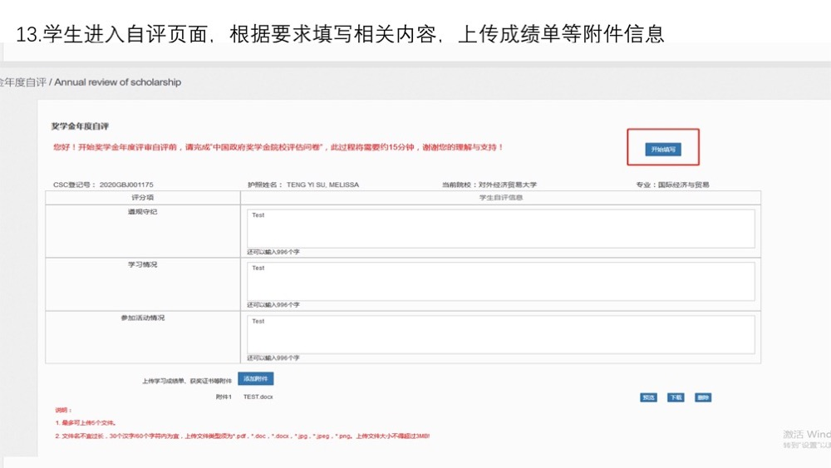

步骤五：填写完成并上传附件后，勾选承诺条款，点击提交。
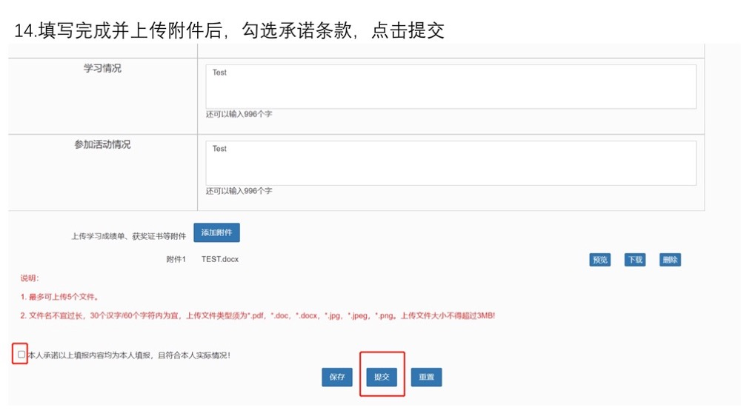

自评提交完成后，页面状态如下：
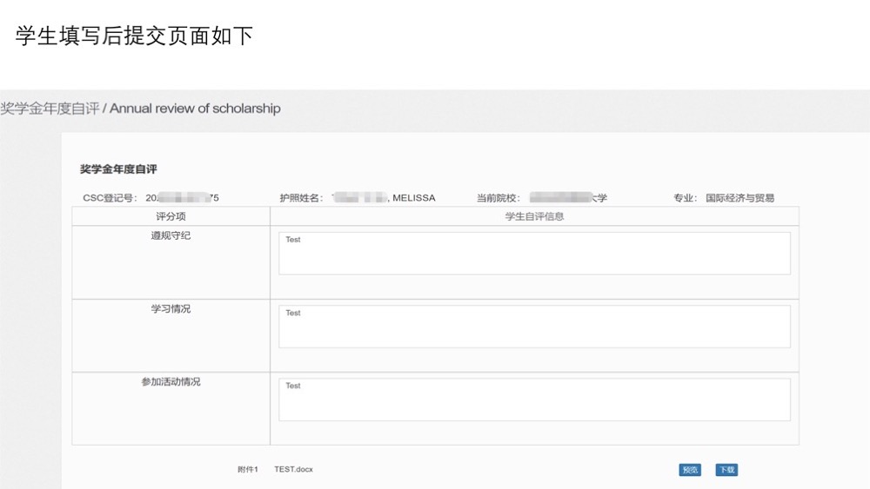

请注意，登陆系统时，如忘记密码，请点击“忘记密码”，在“密码帮助”页面输入与本人“来华留学管理信息系统”账户相关联的邮箱地址，输入验证码，找回密码。

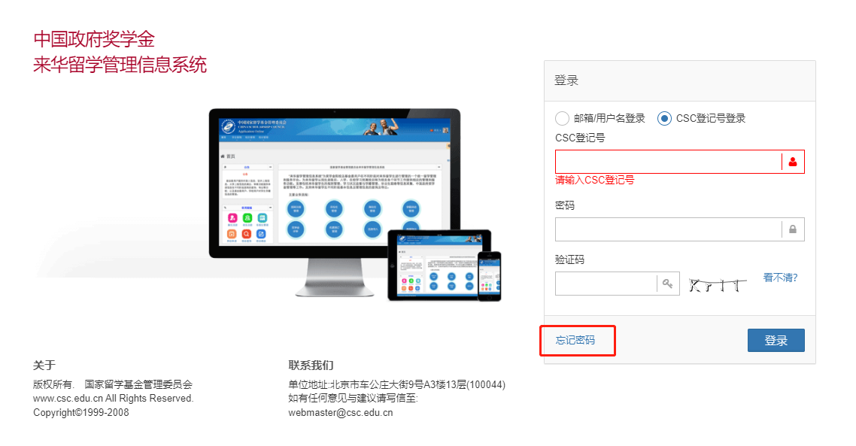
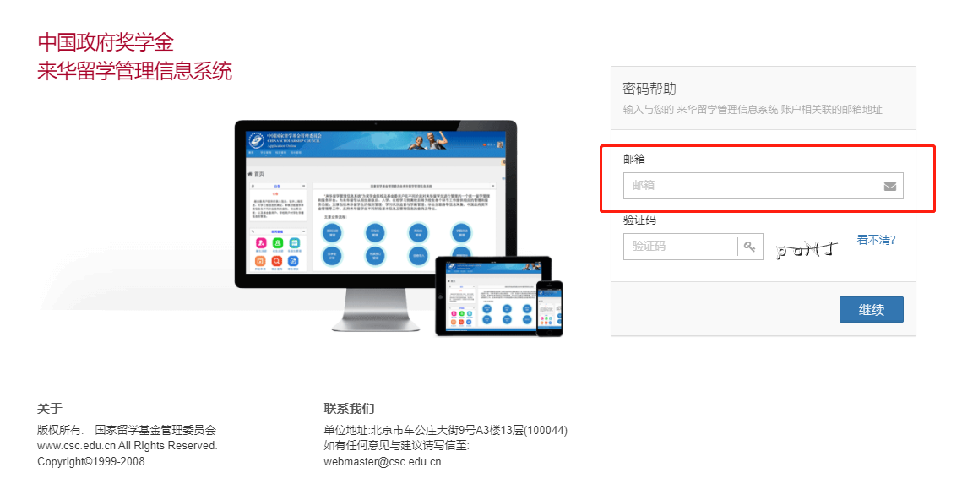

如多次找回密码失败，请及时将本人CSC号和护照姓名发送至邮箱：jizhi@shcmusic.edu.cn，邮件名为“CSC密码问题”，联系人：季智。

